2018年秋九年级沪科版物理上册同步习题：第十二章 温度与物态变化 章末复习
01 考情分析
本章知识在近几年遵义市初中毕业生学业(升学)统一考试中都会考查，考查形式主要有选择题、填空题、实验题．考查内容包括：温度计的使用方法，物态变化的识别和应用，液体沸腾实验．
02 习题精练
1．(遵义中考)下列温度值最接近实际的是 ( B )
A．健康成年人的体温是39 ℃
B．让人感觉温暖而舒适的室内温度是25 ℃
C．洗澡时淋浴的适宜水温是60 ℃
D．在一个标准大气压下盐水的凝固点是0 ℃
2．(贵阳中考)水是大自然的精灵，瞬息万变中向我们展示了它神秘的特性．如图所示的四个场景中，因为水的凝固而形成的是( B )
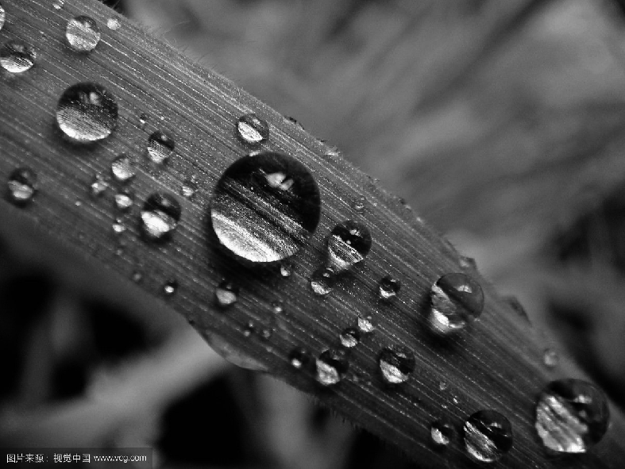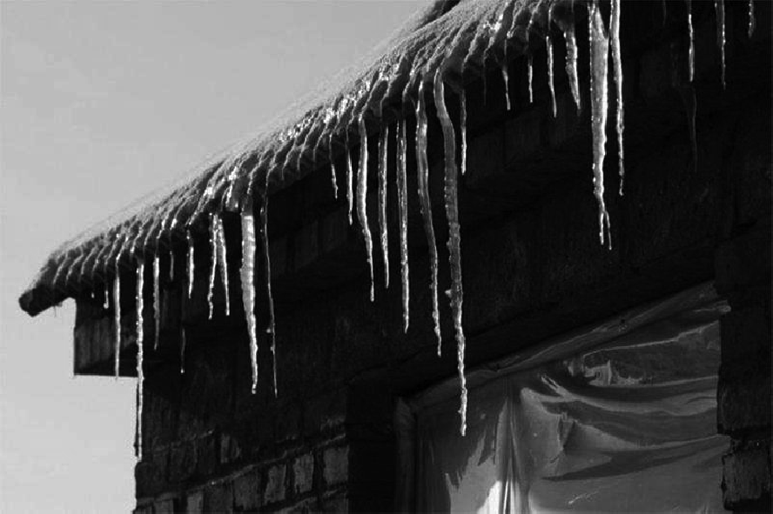
A．草叶上的露珠 B．屋檐下的冰凌
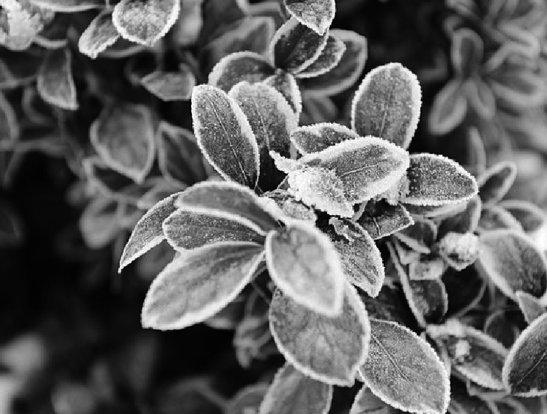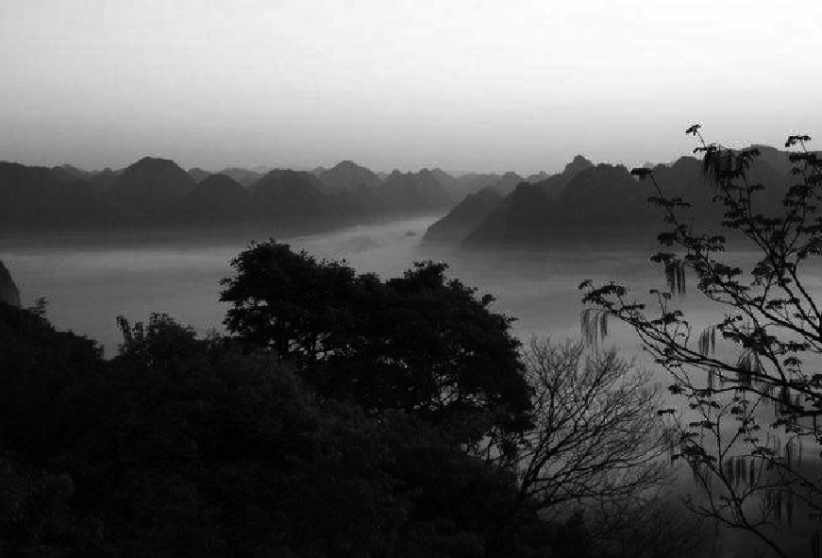
C．树叶上的白霜 D．旷野上的白雾
3．(遵义中考)下列有关物态变化的说法，正确的是( A )
A．初春冰雪消融是冰吸热熔化
B．夏天用电风扇对着人扇风，人感到凉爽是因为电风扇降低了室内的气温
C．深秋时常出现“结霜”现象，结的“霜”是水凝固形成的
D．寒冷的冬天，人口中呼出的“白气”是水汽化形成的水蒸气
4．(西宁中考)为了节约用水，西宁市园艺工人利用滴灌的方法给道路两旁树木浇水，如图所示．他们把细水管放入树下的土壤里，使水分直接渗透到树木根部，减少了水分的蒸发，原因是( A )

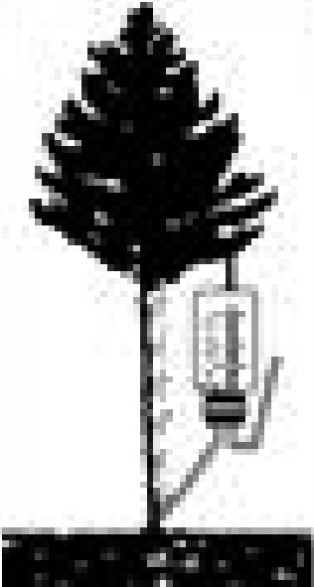
A．减小了水在地面的表面积
B．增大了水在地面的表面积
C．加快了地面上方空气的流动
D．提高了地面上水的温度
5．(阜新中考)寒冷的冬天，玻璃窗上会起“雾”或结“冰花”，下列关于此现象的说法正确的是( D )
A．玻璃窗上的“雾”是水蒸气凝华形成
B．玻璃窗上的“冰花”是水蒸气升华形成
C．“雾”出现在玻璃窗的外表面
D．“冰花”结在玻璃窗的内表面
6．(泰安中考)如图所示的四幅图像中能反映晶体凝固特点的是( D )
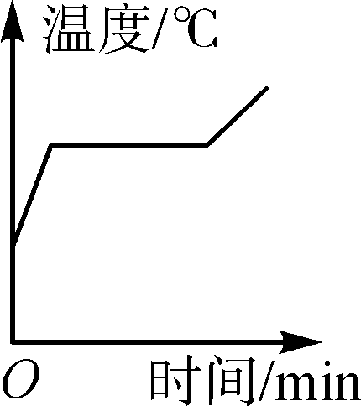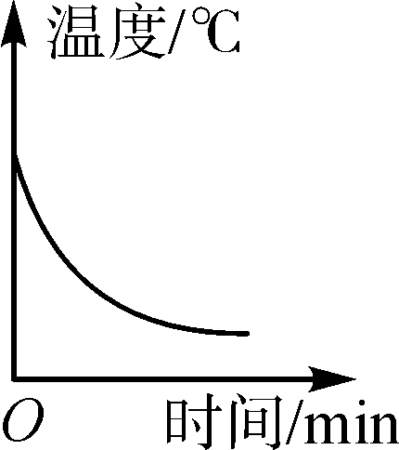
A B
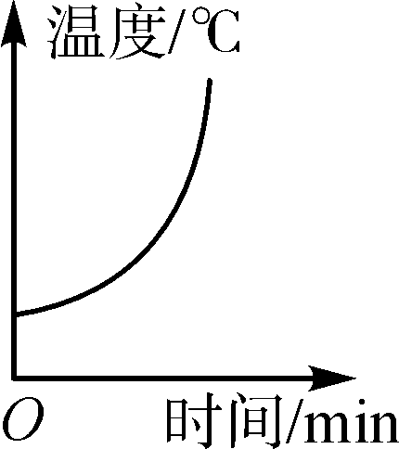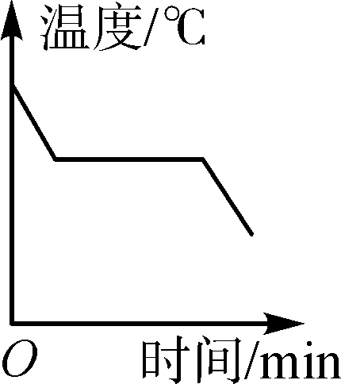
C D
7．关于水的物态变化，下列说法中正确的是( A )
A．冰雹在下落过程中表面熔化成水需要吸收热量
B．从冰箱里拿出的冰块周围出现“白气”是升华现象
C．水蒸气液化成水，分子间距离增大
D．水沸腾时温度不变，内能不变
8．(遵义十二中期末)下列一些关于生活中的物理现象及原因分析，错误的是( C )
A．用冰袋给高热病人降温，原因是冰熔化要吸热
B．使用高压锅，食物容易被煮熟，原因是锅内气体压强大，液体沸点高
C．水沸腾时壶口冒出的“白气”是空气中的水蒸气液化形成的
D．衣柜里的樟脑丸变小了，原因是樟脑丸发生了升华现象
9．(昆明中考)如图中，体温计的示数是__39.1__℃.
[来
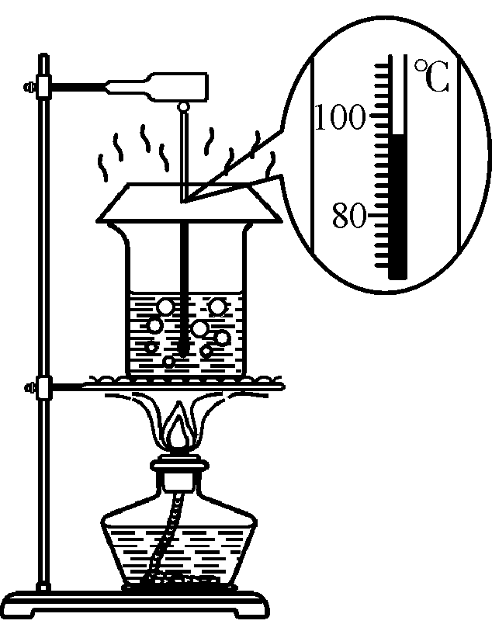
10．如图所示是“观察水的沸腾”实验时的现象，通过现象可以判定水__正在__(填“正在”或“没有”)沸腾；杯口冒出的“白气”是水蒸气__液化__ (填物态变化名称)形成的．
11．冬天，早晨跑步的人嘴里呼出“白气”，这是一种__液化__现象．吃饭时发现，多油的汤不易冷却，主要是因为汤表面的油减慢了水的__汽化__，这种物态变化会__吸__热．
12．(大连中考)在探究“萘熔化时温度的变化规律”时，萘的颗粒__小__(填“大”或“小”)一点好，加热过程中，用搅拌器不断搅拌，目的是使萘各处的__温度__趋于一致．
13．实施人工降雨时，用飞机在高空喷洒干冰，干冰进入云层后迅速__升华__成为气体，并从周围吸收大量的热，空气温度急剧下降，使空气中水蒸气__凝华__成小冰晶，这些冰晶逐渐变大而下降，遇暖气后吸收热量而__熔化__为雨滴落到地面．(填物态变化名称)
14．(广东中考)实验室里常用的液体温度计是根据__热胀冷缩__的规律制成的，如图所示，用液体温度计测量液体温度时，操作正确的是__丁__图．
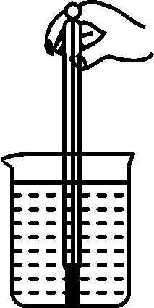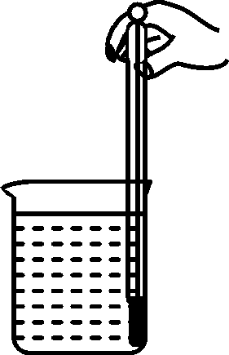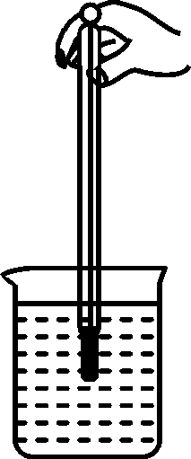
甲 乙 丙 丁
15．(成都中考)冰箱内壁的霜是水蒸气凝华成的小冰晶，凝华过程中要__放出__热量，市面上销售的“无霜”冰箱是通过加热系统短时升温，将霜__熔化__(填一种物态变化名称)成水后马上恢复制冷，因此“无霜”．
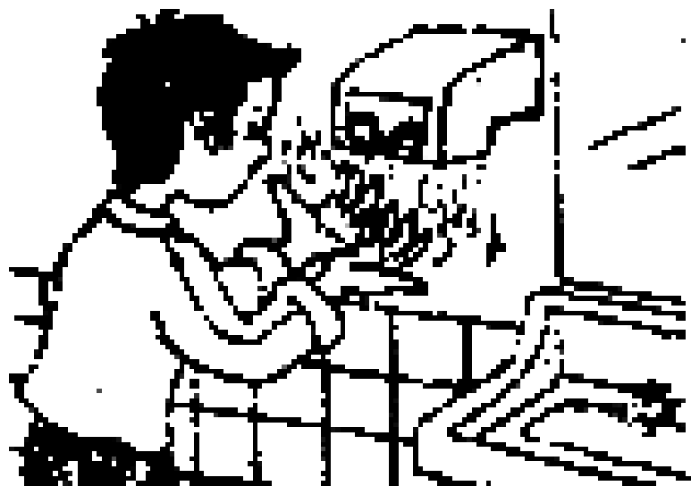
16．很多宾馆的卫生间装有热风干手器，洗手后用它可以很快把手烘干，如图所示．请说出它能很快把手烘干的两个理由．
解：热风干手器吹出的热风既提高了水分的温度，又使手表面空气流动加快，从而使手上水分蒸发加快．

17．(遵义中考)小明所在的小组用图甲所示的装置“探究水的沸腾”．
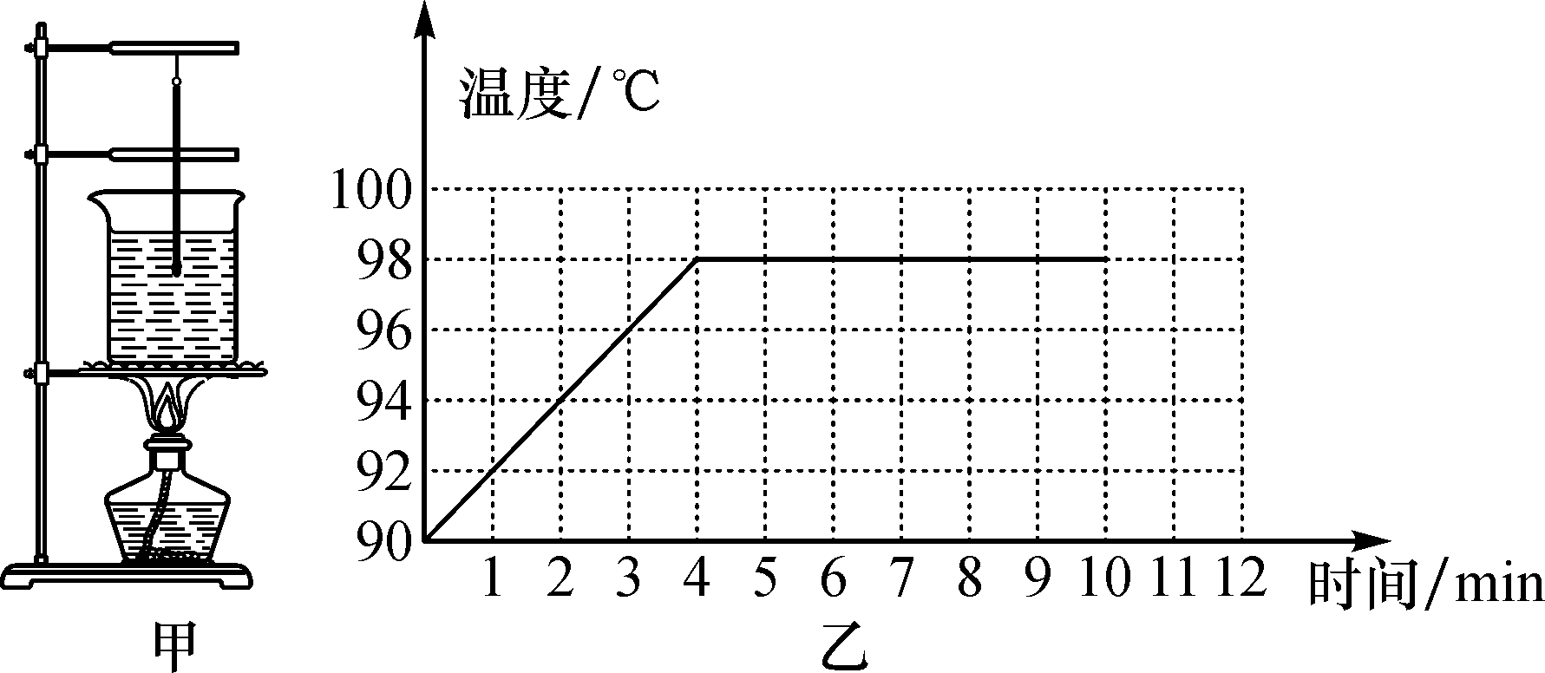
(1)当水刚好沸腾，小明便撤掉酒精灯停止加热．正当他们整理器材时，却发现其他组的同学在水沸腾后仍在观察和记录，小明立即明白了他们这样做的目的，是为了探究水在沸腾过程中虽然继续吸热，但温度__保持不变__的特点．
(2)小明继续实验，根据记录的数据绘制了如图乙所示的“温度－时间”图像，由图像可知，他们得到的水的沸点是__98__℃.
18．(淄博中考)小云用如图1所示装置探究水的沸腾．
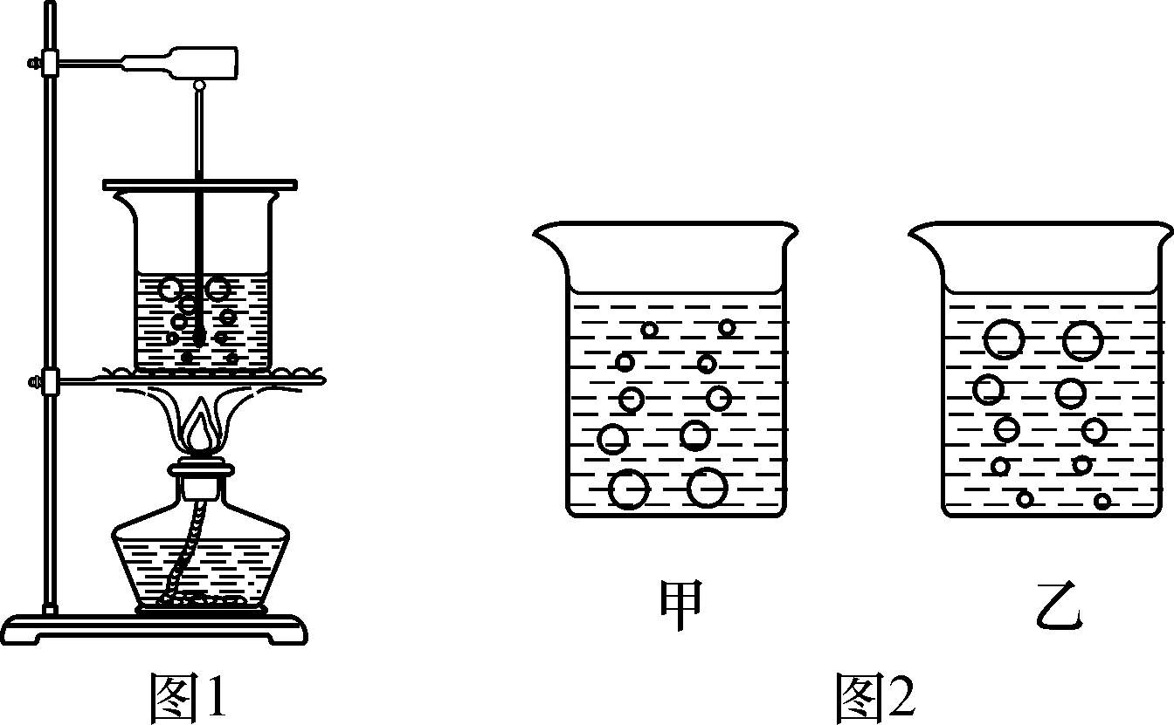[来源:
(1)组装实验器材时，应按照__自下而上__(填“自上而下”或“自下而上”)的顺序．实验室现有水银温度计(－20～120 ℃)、酒精温度计(－80～60 ℃)、体温计、寒暑表等不同种类的温度计，本实验应选用的温度计是__水银温度计__．
(2)实验中，小云观察到水在沸腾前和沸腾时水中气泡的上升情况不同，如图2甲、乙所示．表示沸腾前气泡上升情况的是图__甲__；水沸腾时，烧杯中不停地冒出“白气”，这些“白气”实际上是__小水滴__(填“小冰晶”“小水滴”或“水蒸气”)．
(3)实验完毕，小云撤去酒精灯后发现水继续沸腾了一段时间，原因是__石棉网的余温仍高于水的沸点__．

